ПАМЯТКА РОДИТЕЛЯМ ОБ ИММУНИЗАЦИИ

Каждый ребёнок и взрослый нуждается в защите от болезней, предупреждаемых средствами специфической профилактики, и имеет на это право. Использование прививочных препаратов позволило снизить, а в некоторых случаях полностью ликвидировать ряд болезней, от которых ранее страдали и умирали десятки тысяч детей и взрослых.

ИММУНИЗАЦИЯ — создание искусственного ИММУНИТЕТА против болезни. Пассивная иммунизация осуществляется посредством инъекций иммунной сыворотки, содержащей АНТИТЕЛА. Активная иммунизация - это вакцинация мертвыми или ослабленными микроорганизмами.
Только прививки могут защитить ребенка от таких заболеваний, как полиомиелит, дифтерия, коклюш, туберкулез, столбняк, вирусный гепатит В, корь, эпидемический паротит, краснуха, грипп.
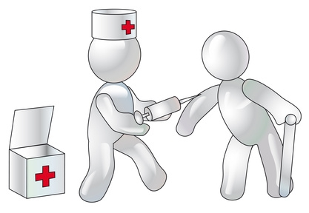
Чем же опасны перечисленные инфекционные заболевания?

Полиомиелит (или детский паралич) - острое инфекционное заболевание, поражающее центральную нервную систему, в первую очередь спинной мозг. Заболевание приводит в 100% случаев к развитию параличей и пожизненной инвалидности.

Острый гепатит В - тяжелое инфекционное заболевание, характеризующееся воспалительным поражением печени. Перенесенный в раннем возрасте вирусный гепатит В в 50-95% случаев переходит в хроническую форму, приводящую в дальнейшем к циррозу печени и первичному раку печени.

Коклюш - инфекционное заболевание дыхательных путей. Опасным является поражение легких (бронхопневмония). Серьезным осложнением является энцефалопатия, которая вследствие возникновения судорог, может привести к смерти или оставить после себя стойкие повреждения, глухоту или эпилептические приступы. Последние годы отмечается значительный рост коклюша, в том числе зарегистрирован летальный исход у ребенка до 1 года.

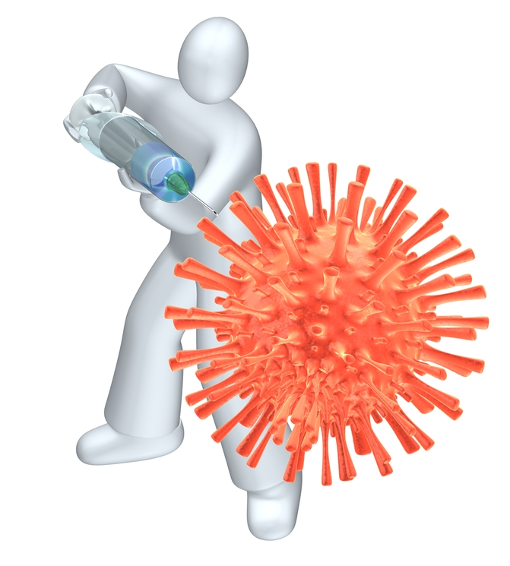
Дифтерия - острое инфекционное заболевание с быстрым нарастанием тяжести состояния и высокой летальностью, характеризующееся токсическим поражением организма, преимущественно сердечно- сосудистой и нервной систем. Часто дифтерия вызывает инфекционно-токсический шок, миокардиты, моно- и полиневриты, включая поражения черепных и периферических нервов, поражения надпочечников, токсический нефроз.

Столбняк – возбудитель заболевания поражает нервную систему и ведет к летальности вследствие паралича дыхания и сердечной мышцы. Заболевание регистрируется на территории области регулярно.
Корь - заболевание может вызвать развитие отита, пневмонии, энцефалита. Риск тяжелых осложнений особенно высок у детей старших возрастов. В настоящее время эпидемическая ситуация по кори крайне неблагополучна.

Эпидемический паротит (свинка) - заболевание может осложняться серозным менингитом, в отдельных случаях воспалением поджелудочной железы. Свинка является одной из причин развития мужского и женского бесплодия.

Краснуха - представляет большую опасность для беременных, которые могут заразиться от больных детей. Заболевание краснухой беременных очень часто приводит к развитию множественных уродств плода, выкидышам и мертворождениям.

Туберкулез - длительно текущая инфекция, затрагивающая чаще всего органы дыхания. В настоящее время распространен туберкулез с множественной лекарственной устойчивостью и развитием тяжелых форм заболевания, которые лечатся годами и могут заканчиваться инвалидностью и даже смертью. Наиболее важным в профилактике туберкулеза является своевременная туберкулинодиагностика (реакция Манту, диаскинтест).

Грипп – вирусное острое респираторное заболевание, который опасен быстрым развитием тяжелых осложнений с летальным исходом.
Также можно привиться против инфекций, не входящих в Национальный календарь, а именно против пневмококковой инфекции, ветряной оспы, вирусного гепатита А, клещевого энцефалита, менингококковой инфекции, папилломавируса человека.

В настоящее время все больше родителей отказываются вакцинировать своих детей. С одной стороны они боятся, что, не сделав прививку ребёнку, они подвергают его здоровье опасности в будущем, с другой стороны родителям страшно, что у ребёнка на прививку разовьется тяжёлая реакция.

Насколько же обоснованы эти опасения?
Во–первых, в Российской Федерации функционирует системы оценки безопасности вакцин для здоровья населения и государственных испытаний вакцин. Перед тем как вакцина выпускается для массового использования, она проходит многоступенчатую проверку, которая включает в себя проведение различных опытов, экспериментов и клинических испытаний, которые оценивают степень безопасности той или иной вакцины.
Во-вторых, побочные реакции – это нормальная реакция организма на введение чужеродного антигена и в большинстве случаев отражают процесс выработки иммунитета. К примеру, причиной повышения температуры тела, возникшего после прививки, является выброс в кровь особых «посредников» иммунной реакции. Если побочные реакции имеют нетяжелый характер, то в целом – это даже благоприятный в плане выработки иммунитета признак.
Оценить тяжесть реакции на введение вакцины и при необходимости помочь ребенку может только медицинский работник.

РОДИТЕЛИ! ПОМНИТЕ!
Отказываясь от прививок, Вы рискуете здоровьем и жизнью
Вашего ребенка!

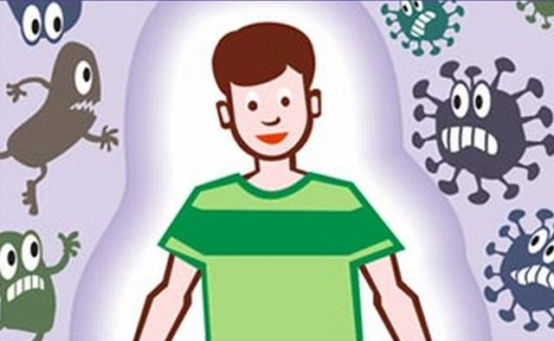

Как подготовить ребенка к прививке

Если у Вашего ребенка бывают аллергические проявления, необходимо вместе с врачом заранее принять меры по профилактике обострений. Обычно назначают прием антигистаминных препаратов за два дня до прививки и в течение двух дней после вакцинации.
О конкретной схеме проконсультируйтесь со специалистом.
В день вакцинации не включайте в рацион питания ребенка новые продукты, не употребляйте новые блюда.
Если врач назначил принять перед прививкой какие-либо лекарственные препараты, не забудьте об этом.
Если ребенок спросит, больно ли делать укол, будьте откровенны с ним. Скажите, что это, не очень приятно, иногда болезненно. Но через несколько минут место укола болеть не будет. Так Вы сможете успокоить ребенка и при этом морально подготовить его к предстоящей процедуре.
Чтобы ребенок в кабинете чувствовал себя спокойно, возьмите его любимую игрушку.
Если ребенок хочет, пусть поплачет после укола. Не нужно обвинять его за слезы или говорить, что это стыдно. Затем сделайте дыхательные упражнения, чтобы ребенок успокоился.
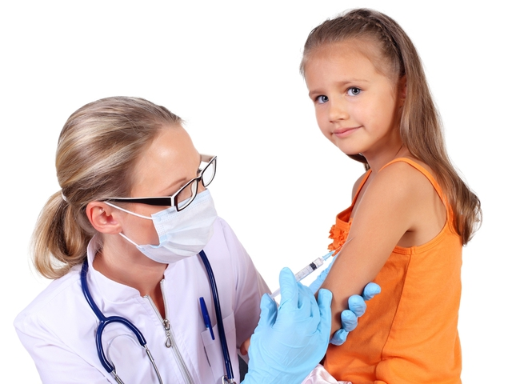

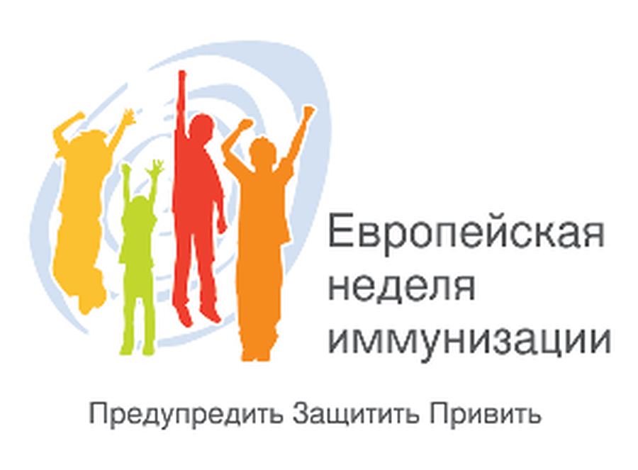
ЦЕЛИ И ЗАДАЧИ ПРОВЕДЕНИЯ
ЕВРОПЕЙСКОЙ НЕДЕЛИ ИММУНИЗАЦИИ

Девиз Европейской недели иммунизации:
Предупредить. Защитить. Привить.

С 2005 года Всемирная организация здравоохранения (ВОЗ) проводит Европейскую неделю иммунизации, которая призвана привлечь внимание людей к проблеме иммунизации. Эта неделя проводится ежегодно с целью повышения уровня информированности населения и пропаганды иммунизации в рамках Европейского региона ВОЗ.
Иммунизация людей обеспечивает защиту от большинства инфекционных заболеваний, таких как дифтерия, столбняк, корь, полиомиелит, краснуха, бешенство, грипп, вирусный гепатит В и другие, которые могут явиться причиной смерти и инвалидности. Если иммунизация будет исключена из числа приоритетных задач, это приведет к возврату многих инфекционных болезней. Осложнение эпидемиологической ситуации ляжет тяжелым бременем на систему здравоохранения, не говоря об экономических затратах, которых требует борьба с крупномасштабными вспышками заболеваний.
Целью Европейской Недели Иммунизации является повышение уровня охвата прививками посредством достижения более глубокого понимания того, что каждый ребёнок и взрослый нуждается в защите от болезней, предупреждаемых средствами специфической профилактики, и имеет на это право.
Использование прививочных препаратов позволило снизить, а в некоторых случаях полностью ликвидировать ряд болезней, от которых ранее страдали и умирали десятки тысяч детей и взрослых. Программа массовой иммунизации населения земного шара привела к полной ликвидации натуральной оспы, таким образом, объявленный ВОЗ 80-ый год – является годом ликвидации натуральной оспы. Плановая иммунизация против таких болезней как коклюш, полиомиелит, столбняк, дифтерия, корь и эпидемический паротит ежегодно спасает жизнь и здоровье примерно 3 млн.
человек во всем мире.
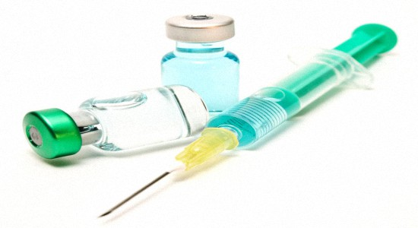
Вакцинация является одним из величайших достижений здравоохранения. Во всем мире она признана, как наиболее эффективное, экономичное и доступное средство в борьбе с инфекциями. Что такое прививки знают практически все родители, но не секрет, что у многих из них перед тем, как привить ребёнка, возникают сомнения. И это не удивительно, ведь сейчас мало кто встречался с теми инфекциями, от которых мы защищаем население путем вакцинации.

